1
Foresight Knowledge Article
Title / ชื่อเรื่อง : | ความพอเพียงในองค์กรภาครัฐ
Reference / ข้อมูลอ้างอิง : | https://sites.google.com/site/soponk99/khwam-phx-pheiyng-ni-xngkhkr-phakh-rath
Author / ผู้เขียน : | นางประภาพร ตุมรสุนทร | Position / ตำแหน่ง : | พ.บริหารงานทั่วไป 7
E-mail : |  | Date / วันที่เขียน : | 25/04/60

สรุปสาระสำคัญ
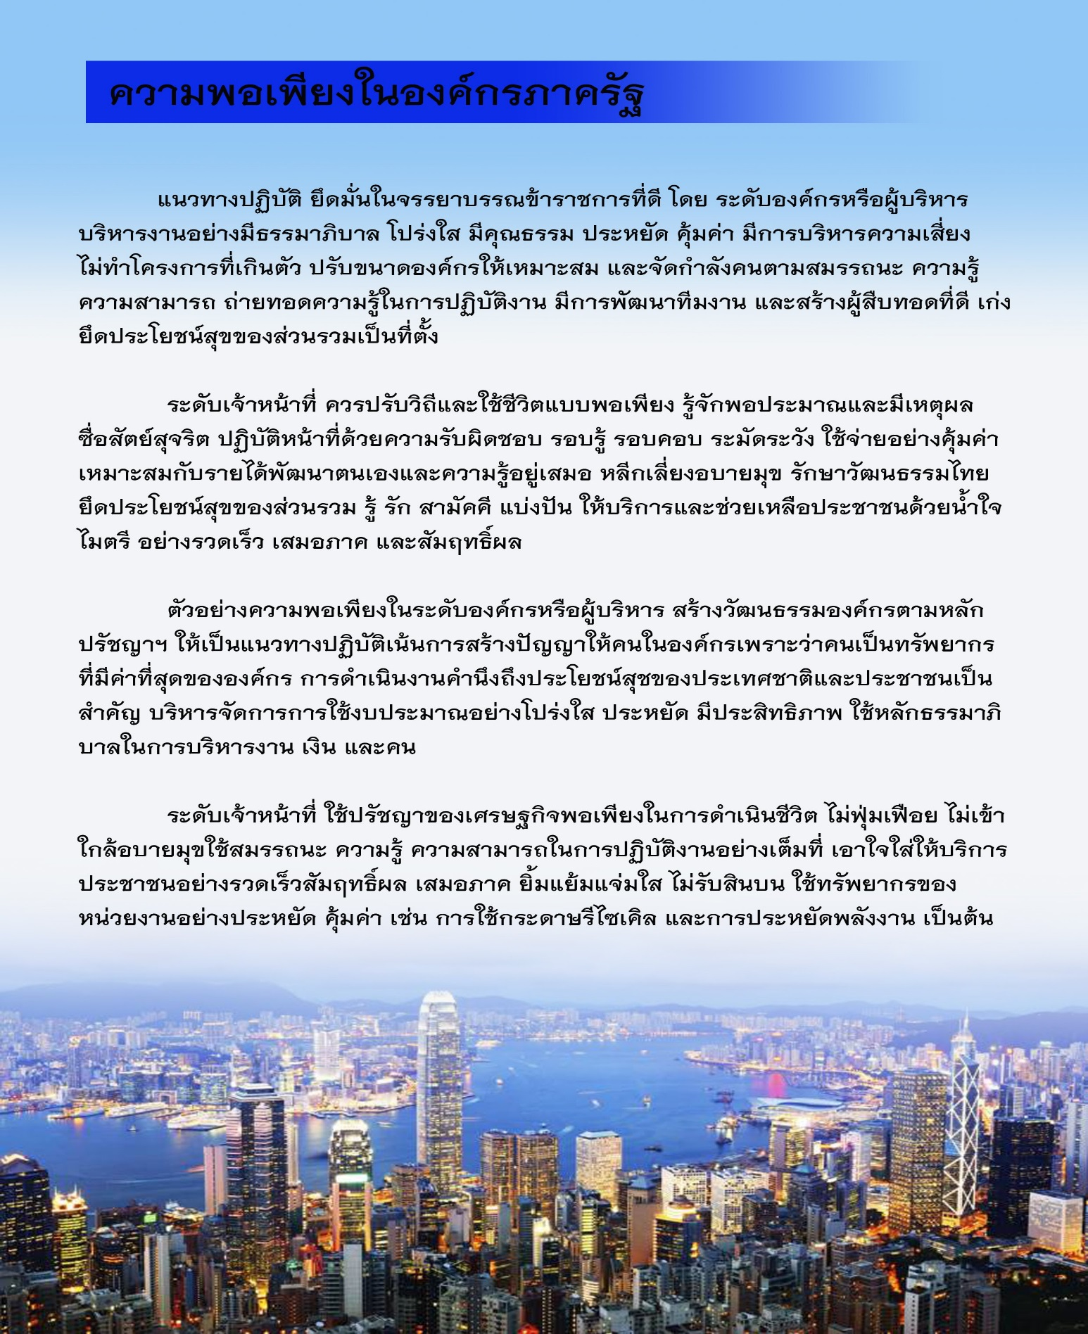

มีผลต่อการเคหะแห่งชาติอย่างไร (ถ้ามี)
2

ช่วยในการดำเนินชีวิตและทำงานให้มีประสิทธิภาพและช่วยประหยัดทรัพยากรในองค์กรได้

หมายเหตุ : ประมาณ 2-3 หน้าเท่านั้น

